М**ИНИСТЕРСТВО ЦИФРОВОГО РАЗВИТИЯ СВЯЗИ И МАССОВЫХ КОММУНИКАЦИЙ**

**Ордена Трудового Красного Знамени**

**Федеральное государственное бюджетное образовательное учреждение высшего образования**

**«Московский технический университет связи и информатики»**

Кафедра «Информационные технологии»

**Отчет по лабораторной работе №3**

по дисциплине «Введение в информационные технологии» на тему:

**«Создание базы данных»**

Выполнила: студентка группы БВТ2106

Железнова Светлана Ивановна

Проверил: Мкртчян Грач Маратович

Москва

2021

**1. Постановка задачи**

Цель: научиться создавать базы данных, используя Docker.

Задание:

1. Установить Docker
2. Создать файл docker.compose.yaml
3. Установить docker-compose, поднять docker-compose
4. Открыть в браузере localhost:8080
5. Создать базу данных

**2. Результат выполненной работы.**

Задание 1:

На рисунке 1 изображено выполнение Задания №1

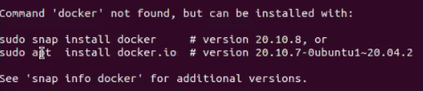

Рисунок 1 – выполнение задания №1

Задание 2:

На рисунке 2 изображено выполнение Задания №2

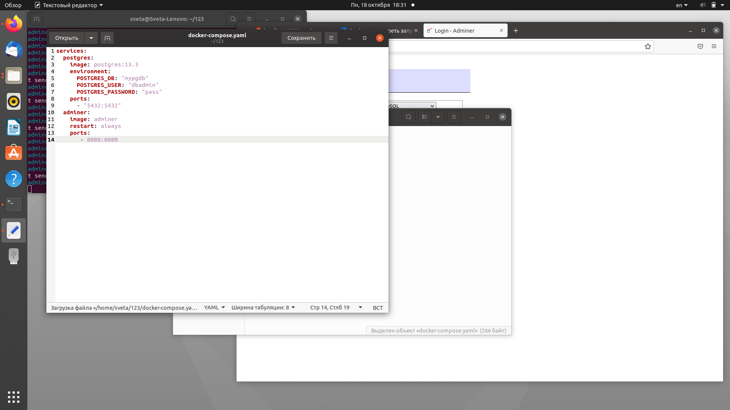

Рисунок 2 – выполнение задания №2

Задание 3:

На рисунке 3 изображено выполнение Задания №3

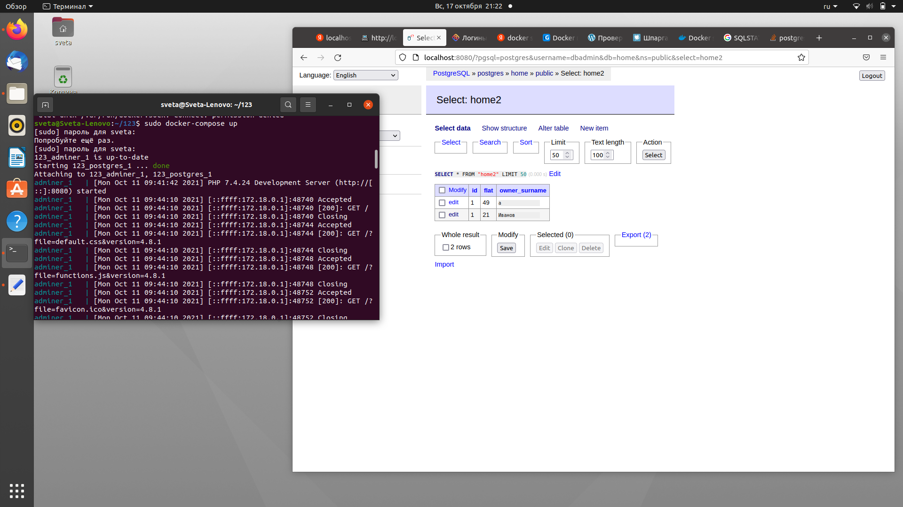

Рисунок 3 – выполнение задания №3

Задание 4:

На рисунке 4 изображено выполнение Задания №4

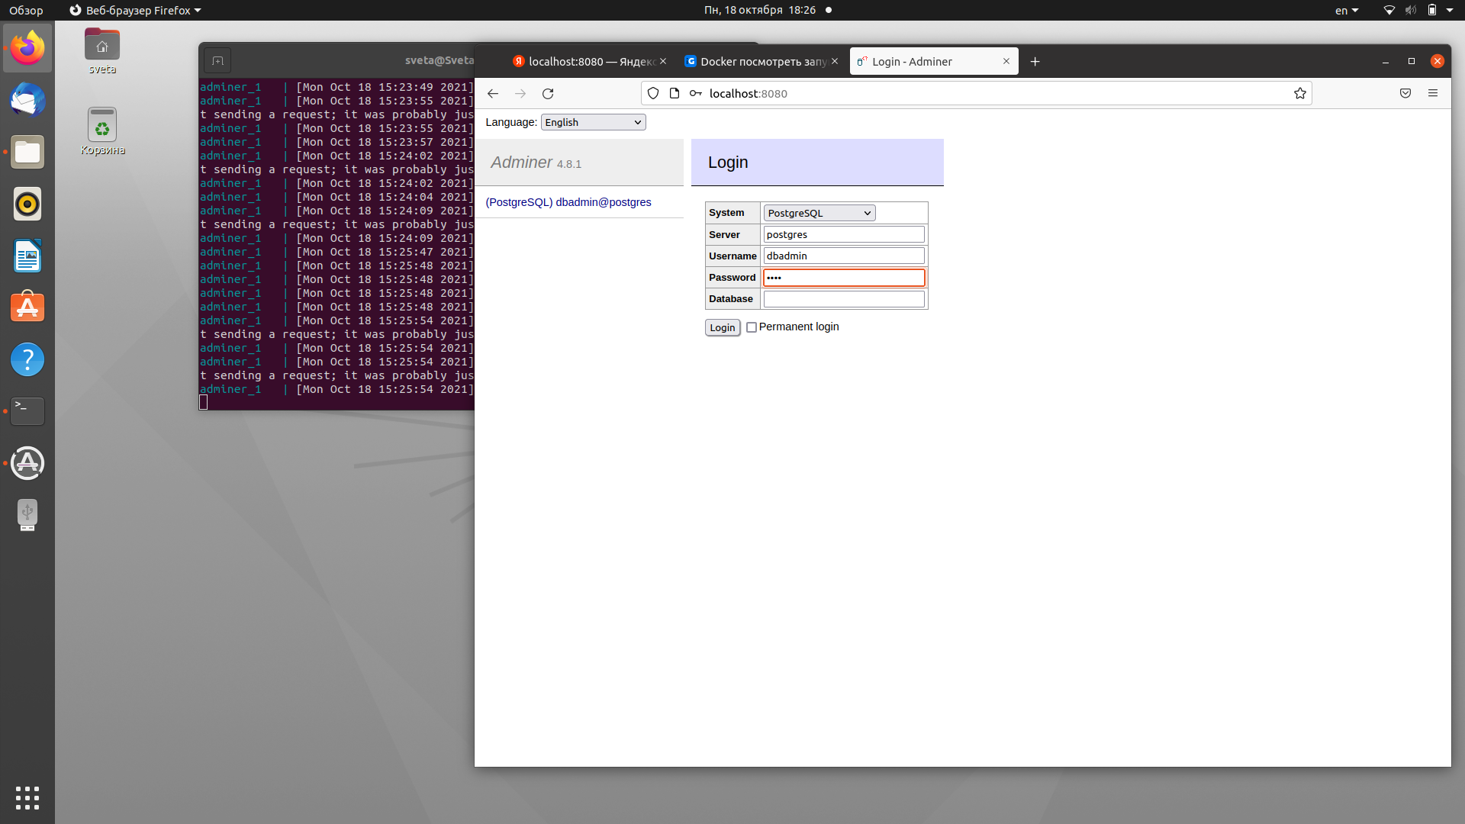

Рисунок 4 – выполнение задания №4

Задание 5:

На рисунке 5 изображено выполнение Задания №5

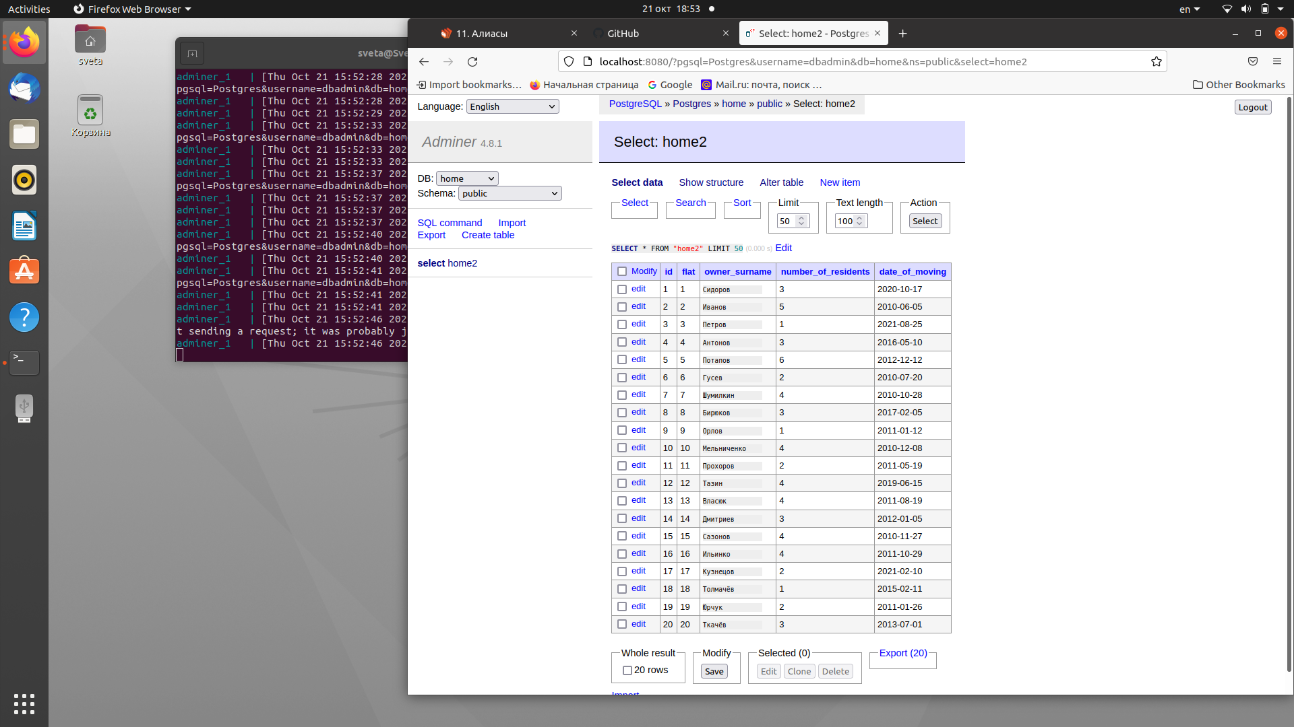

Рисунок 5 – выполнение задания №5

**3. Вывод**

В результате проделанной работы я научилась создавать базы данных, используя Docker.